Witam Serdecznie!

Dzisiaj po południu przeprowadzimy kilka ważnych a zarazem wesołych zabaw.
Nie długo już będziecie podziwiać góry, morze czy jeziora. Każdy przedszkolak musi pamiętać o zasadach bezpiecznego zachowania w czasie wakacji. Musimy wiedzieć jak zachować się w sytuacjach zagrożenia.
Oto kilka propozycji dla Jeżyków:
- Zabawa Prawda-Fałsz- udzielanie odpowiedzi na zadane pytania:

- Czy radiowóz ma na dachu drabinę?
- Czy dzieci mogą jeździć samochodem bez fotelika?
- Czy ratownik medyczny gasi pożar?
- Czy numer na policję to 887?
- Czy można przejść na drugą stronę, kiedy światło jest czerwone?
- Gdy wyskoczy piłka na ulicę to dziecko może za nią pobiec?
- Czy numer na pogotowie to 999?
- Czy policjant jest naszym przyjacielem?
- Od obcej osoby mogę przyjąć to co mi da?
- Zawsze kiedy chcę mogę rozmawiać ze znajomymi?
- Czy wóz strażacki jest koloru czerwonego?
- Czy na rowerze możemy jeździć po ulicy?
- Czy dotykamy gorącego żelazka?

- Scenki dramowe – dziecko przy użyciu telefonu dzwoni na policję, straż pożarną, pogotowie. W rozmowie telefonicznej wyjaśniają dlaczego dzwonią, dokąd ma przyjechać straż pożarna. Dzieci w zabawie wykazują się znajomością adresu i numerów alarmowych.

- Ten wierszyk każdy z dzieci powinien usłyszeć! Jest on także przydatny do nauki na pamięć.

Znam już na pamięć numery alarmowe,
Gdy zajdzie potrzeba - w głowie są gotowe,
997 - tu policję się wzywa,
998 - staż pożarna przybywa,
999 - ważne życie i zdrowie,
Jedzie na sygnale szybkie pogotowie

- A na koniec ponumeruj numer z odpowiednią osobą oraz z pojazdem. Pokoloruj obrazki starannie

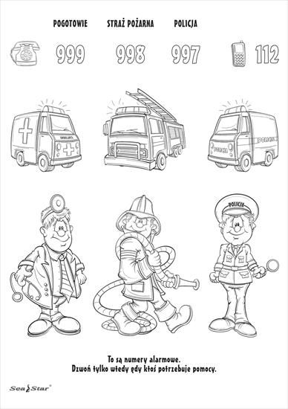

Pozdrawiam Serdecznie Aneta Miciuk

